新化县一家亲电器有限公司召回计划
生产者名称 | 新化县一家亲电器有限公司
产品名称 | 智能升降茶几
品牌 | 一家亲
涉及数量 | 32台
型号/规格 | YJQ-SJ-G1 1500W 220V~ 50Hz
生产起止日期 | 2024-12-23 ~ 2024-12-23
生产批号/批次 | 20241223
产品描述及外观图片 | 可升降式智能语音室内取暖桌  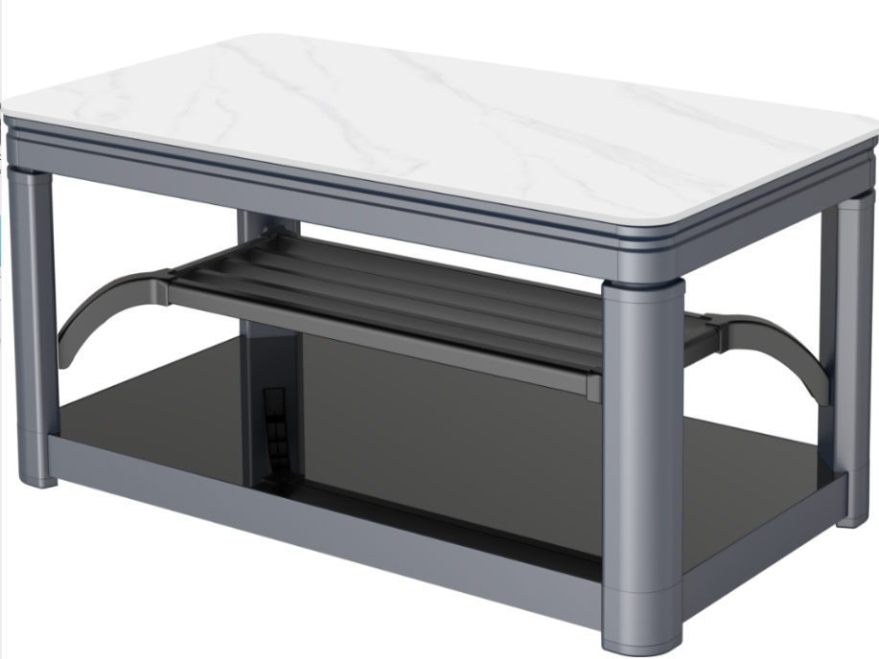
存在的缺陷 | 产品结构不符合GB4706.1—2005标准要求，内部布线受力可能会脱落
可能导致的后果 | 可能会导致短路和触电
避免损害发生的应急处置方式 | 停止销售，告知消费者立即停止使用
具体召回措施 | 停止销售，公告召回，告知免费为消费者退换货
召回负责机构 | 新化县一家亲电器有限公司
召回联系方式 | 400-117-1867
召回进度安排 | 2025年7月20日—2026年1月20日
其他需要报告的内容
其他信息 | 用户可登录国家市场监督管理总局缺陷产品召回技术中心网站（www.samrdprc.org.cn）、中国产品安全与召回信息网（www.recall.org.cn），关注微信公众号（SAMRDPRC），了解更多信息，反映缺陷线索。

